Конспект в средней группе на тему «День космонавтики»

Цель: познакомить детей с днем космонавтики

Задачи:

* Познакомить с названиями планет солнечной системы.
* Развитие связной речи.
* Воспитывать доброту, чувство любви к людям, а также уважение к старшим.

Ход занятия:

-Ребята в апреле мы отмечаем праздник, посвященный первому полету человека в мире в космос!

-А знаете ли Вы, как звали первого человека, полетевшего в космос?

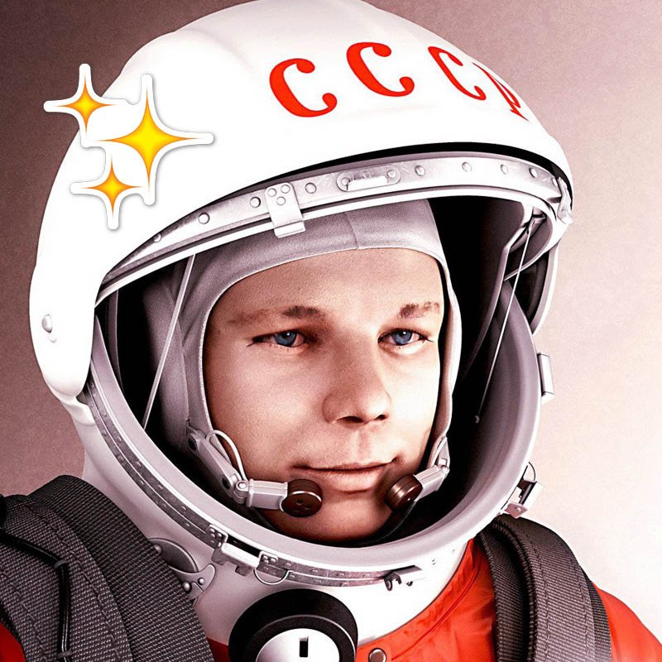-Да, его звали Юрий Гагарин.

-Совершенно верно, 12 апреля 1961 года Гагарин Юрий Алексеевич полетел в космос. Вся страна радовалась этому событию. Люди выходили на улицу и поздравляли друг друга.

-Как Вы думаете, а как называется профессия человека, который совершает полеты в космос?

- Это космонавт.

-Однако за несколько лет до этого события, первым совершила путешествие в космос собака Лайка 3 ноября 1957 года.

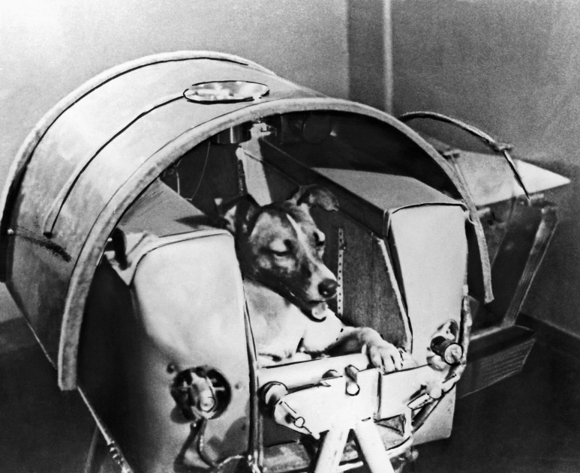

Вслед за ней полетели и другие собаки. Может кто-нибудь из Вас знает, как звали этих знаменитых собак?

-Вслед за лайкой, дети, последовали Белка и Стрелка.

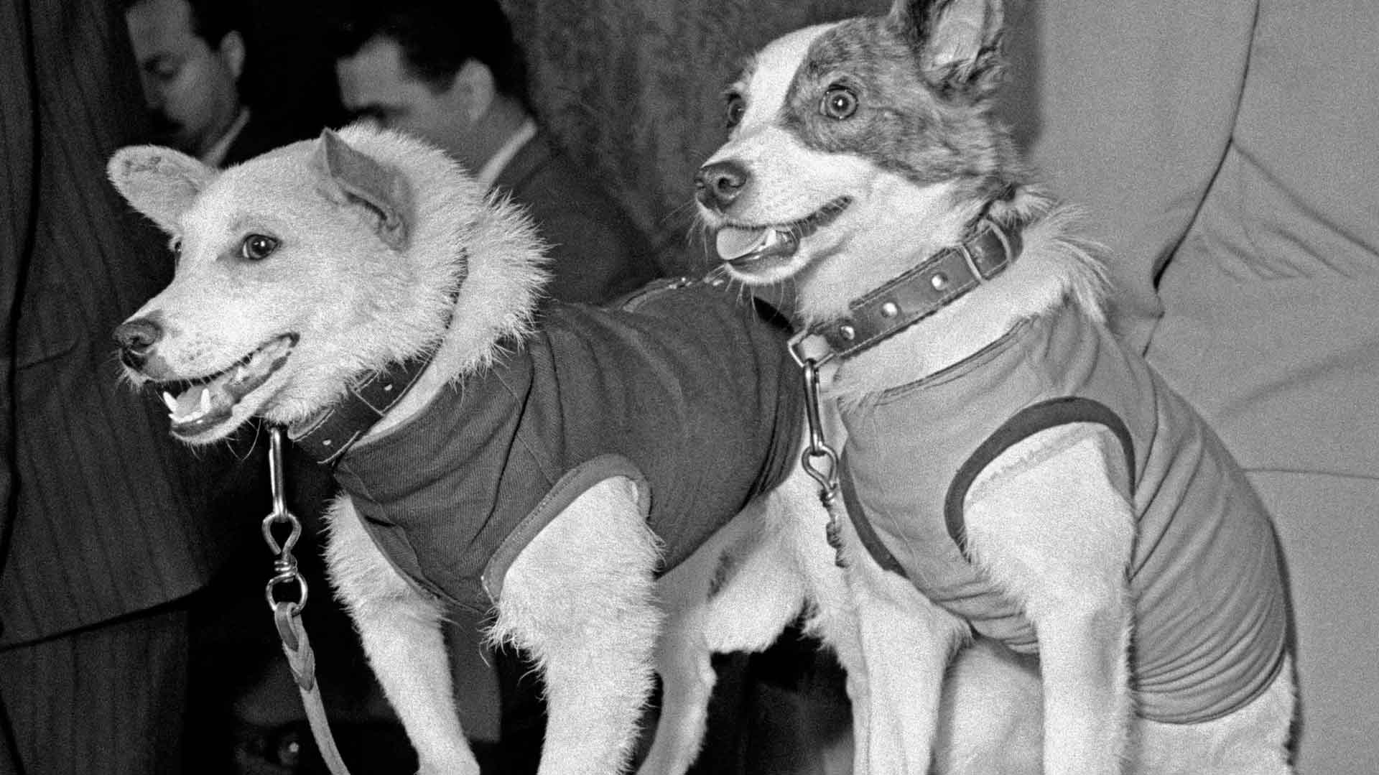

-Ребята, как Вы думаете, а космонавтом может быть только мужчина или женщины тоже могут совершать полеты в космос? (Ответы детей).

-Первая женщина космонавт – Валентина Терешкова.

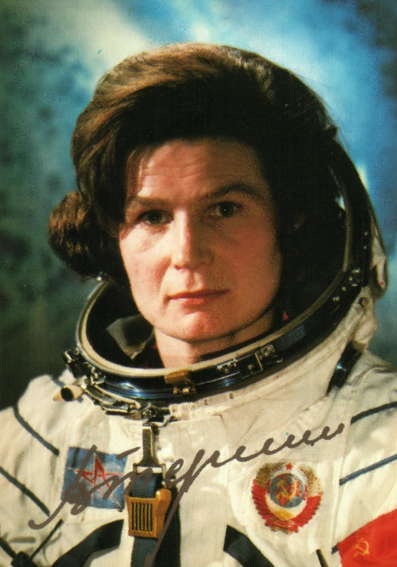

-С тех времен много космонавтов из разных стран побывали в космосе. Хоть уже прошло много лет, но мы все еще стоим в начале космической эры. Учеными было открыто, что наша планета Земля вращается вокруг огромной звезды Солнца. Также люди узнали, что наша планета и несколько других входят в солнечную систему. Всего открыто 9 планет и одна звезда Солнце.

Название нашей планеты Вы уже знаете, а как называются другие планеты Вы знаете? (Ответы детей)

Ну, чтобы узнать названия предлагаю послушать стихотворение Аркадия Хайта о планетах:

По порядку все планеты назовет любой из нас:  
раз – Меркурий,  
два – Венера,  
три – Земля,  
четыре – Марс!  
пять – Меркурий,  
шесть – Сатурн,  
семь – Уран,  
восьмой – Нептун.  
И девятая планета — под названием Плутон!

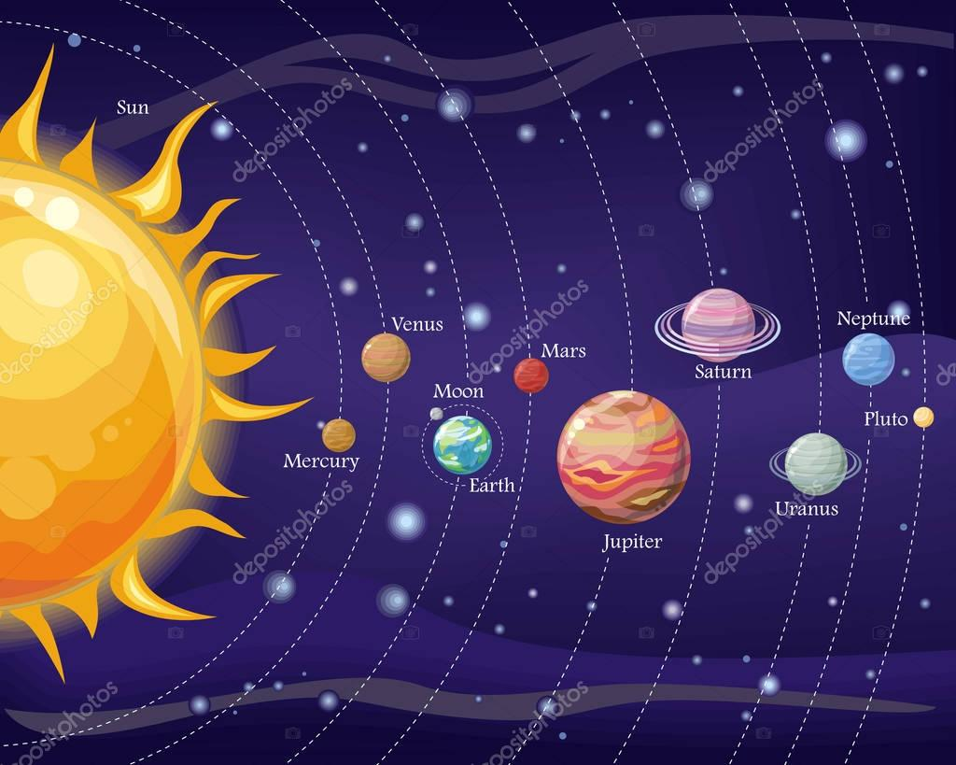

Давайте попробуем выучить его (дети вместе с воспитателем разучивают стихотворение).

- Ребята, а Вы знаете, что только на нашей планете Земля есть жизнь. Это делает нашу планету уникальной. Спутником нашей планеты называется Луна.

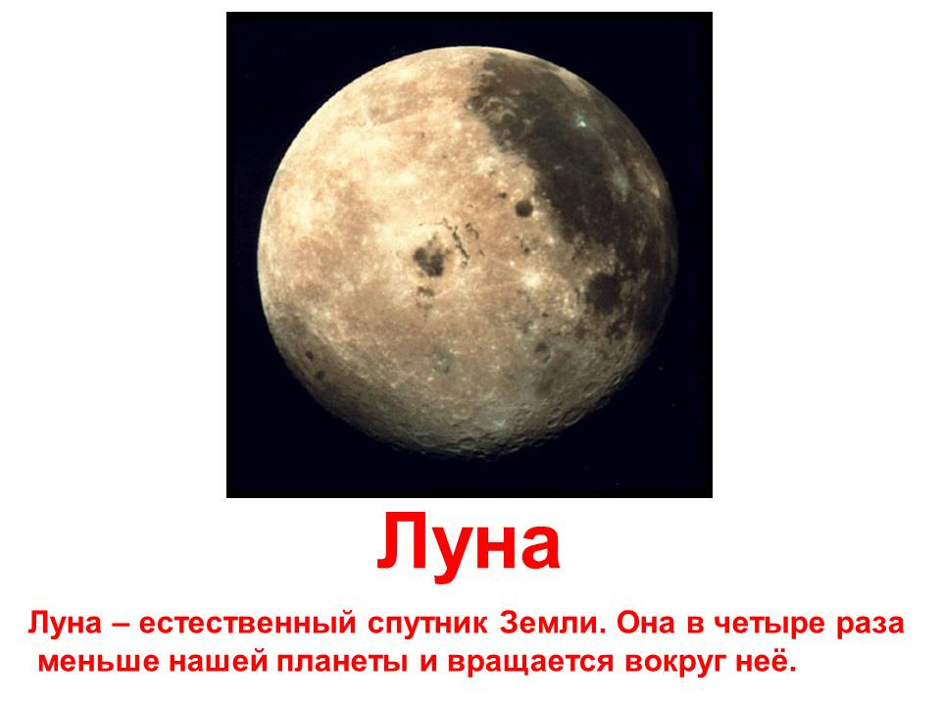

Луна, тоже имеет свою особенность, она каждый день меняет свой вид. То она видна нам как буква «С», то похожа на блин, то снова превращается в букву «С». Это из-за того, что наша планета Земля все время вращается, и из-за ее вращения нам видна то вся Луна, то ее частичка.

Ребята, ну что интересно Вам было. А что Вам запомнилось больше всего?

Ну а теперь предлагаю Вам нарисовать рисунки на тему космос. Дети рисуют, а воспитатель читает стихотворение автор Владимира Степанова

Юрий Гагарин:

В космической ракете,  
С названием "Восток"  
Он первым на планете,  
Подняться к звёздам смог.  
Поёт об этом песни  
Весенняя капель:  
Навеки будут вместе  
Гагарин и апрель.